РОССИЙСКИЙ УНИВЕРСИТЕТ ДРУЖБЫ НАРОДОВ
Факультет физико-математических и естественных наук
Кафедра прикладной информатики и теории вероятностей

ОТЧЕТ
по лабораторной работе №2
«Основы интерфейса командной строки OC GNU linux»

дисциплина: Архитектура компьютера

Студент: Осокин Г.И

Группа: НММбд-02-22

МОСКВА
2022 г.

Цели и Задачи

- Приобрести практические навыки работы с операционной системой на уровне командной строки
- Научиться взаимодествовать с файловой системой UNIX-подобных систем
- Освоить базовые команды командной оболочки bash

Создание и переключение пользователя
1. Создадим нового пользователя giosoking командой
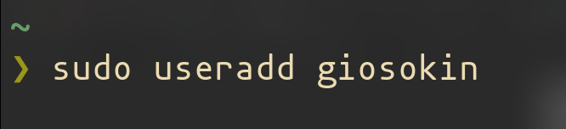Скриншот 1: Создание нового пользователя
2. Зададим пользователю пароль
3. Переключимся на пользователя giosoking командой
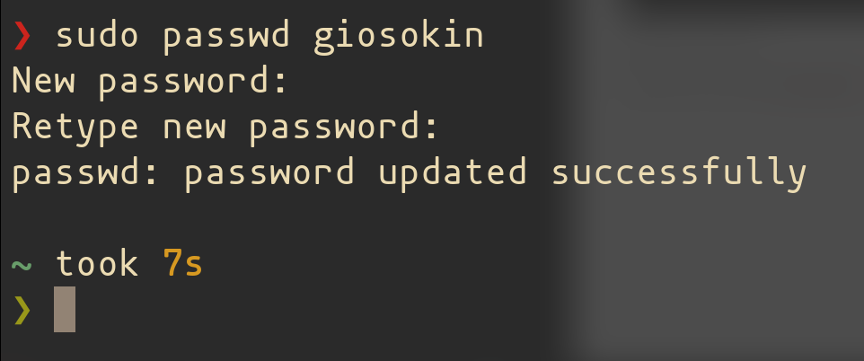Скриншот 2: Задание пароля для пользователя giosokin
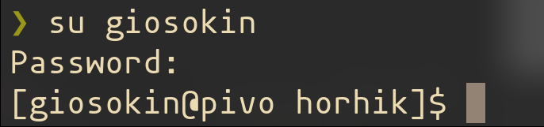Скриншот 3: Переключение пользователя

Выполнение лабораторной работы
1. Откроем терминал (в моем случае это консольный эмулятор kitty) и перейдем в домашнюю директорию нашего пользователя giosokin, командой cd
2. Узнаем путь к нашему домашнему каталогу командой pwd
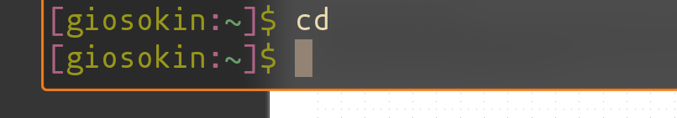Скриншот 4: Команда cd
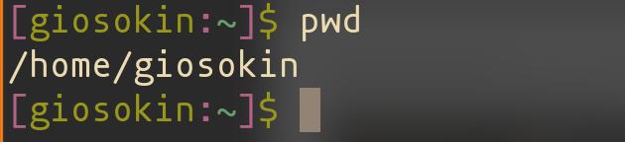Скриншот 5: команда pwd
3. Попробуем зайти в папку Documents, которая находится в домашней директории. Так как мы уже находимся в ней, мы можем просто написать cd Documents или же cd ./Documents
Скриншот 6: Ошибка при переходе в директорию Documents
Наблюдаем, что такой директории не существует. Создадим ее командой mkdir Documents
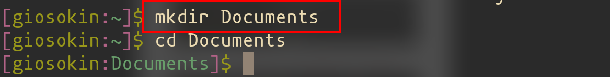Скриншот 7: Создание папки Documents
Теперь мы можем перейти в созданный каталог Documents

4. Перейдем в подкаталог local корневого каталога usr (/usr/local)
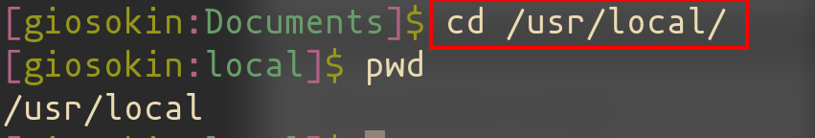Скриншот 8: Переход в каталог /usr/local
Теперь мы находимся в директории /usr/local
Команда cd может работать и с относительными и с абсолютными файлами (как на скриншоте … и …)

5. Выполним последовательность команд cd - и cd .. , первая возвращает в последний посещенный каталог, а вторая поднимается по иерархии каталогов на один выше.

Введем в консоли команду cd - && cd .. && pwd (pwd что бы сразу увидеть, абсолютный путь к директории, в которую мы попали)
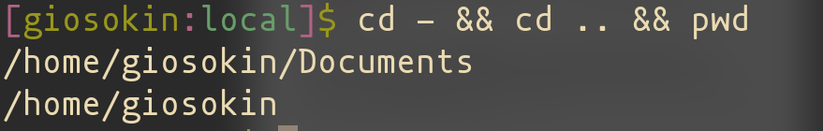Скриншот 9: Использование различных опций команды cd
Мы переместились в домашнюю директорию. Т.к. ранее мы находились в ~/Documents и еще поднялись выше по иерархии

6. Выведем содержимое домашней директории, командой ls
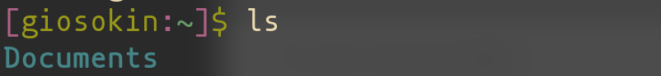Скриншот 10: Команда ls
В ~ находится только Documents, потому что я создавал пользователя через команду useradd и использовал ее без каких-либо дополнительных аргументов. Поэтому в домашней директории и не создались дополнительные каталоги, такие как Documents, Downloads, Pictures, e.t.c…

7. Откроем файловый менеджер nautilus и посмотрим содержимое домашней директории через него.
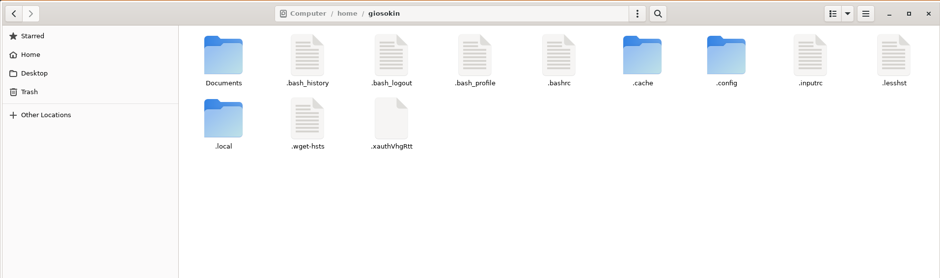Скриншот 11: Файловый менеджер Nautilus
Nautilus показывает намного больше файлов и папок, чем команда ls в терминале. Это из-за того, что в настройках включено отображение скрытых файлов и папок.

8. Мы можем вывести их в консоль, командой ls -a (all)
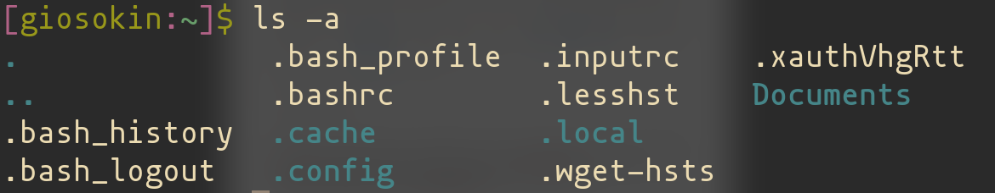Скриншот 12: Вывод ls -a
Теперь можем убедиться, что и в терминале и в файловом менеджере все отображается одинаково
9. Воспользуемся командой ls -R что бы рекурсивно вывести все содержимое директории
Я ввел ls -Ra что бы также учесть и скрытые файлы, потому что не скрытой является только директория Documents и будет не наглядно.
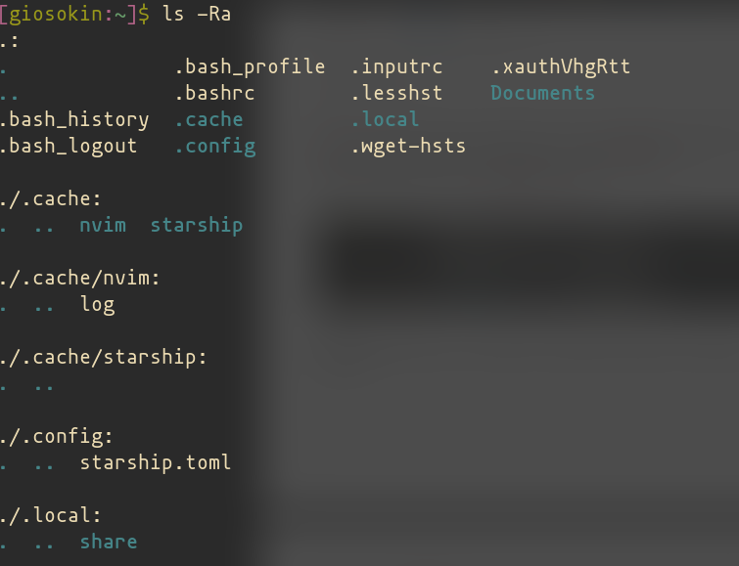Скриншот 13: Вывод ls -R
10. Можем посмотреть подробную информацию командой ls -l (так же введем ls -la)
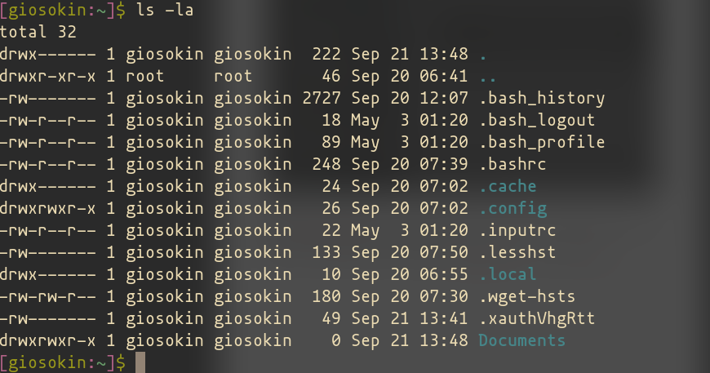Скриншот 14: вывод ls -la

11. Введем ls -lah и посмотрим, в чем разница с ls -la
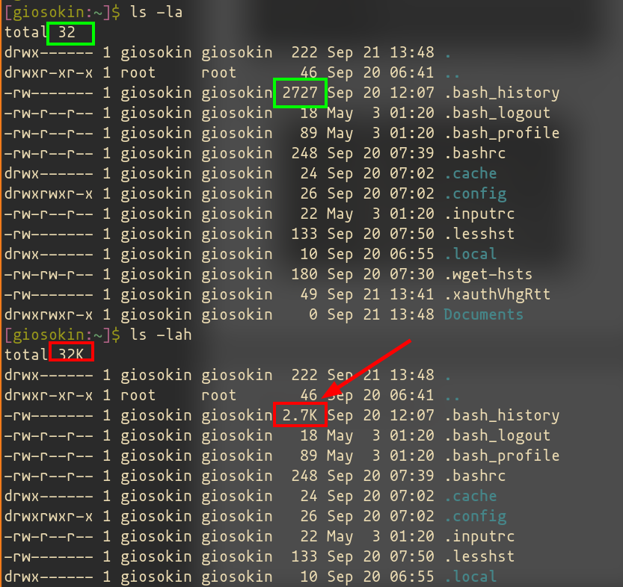Скриншот 15: Сравнение ls -la и ls -lah
Без аргумента -h размеры файлов были указаны в битах, а с -h размер указан удобнее (тут 2700 бит заменил 2.7 килобайт)

12. Создадим директорию parentdir с помощью команды mkdir
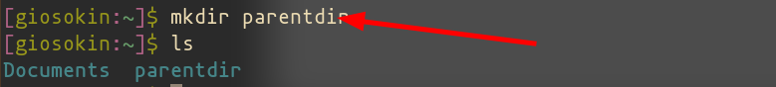Скриншот 16: Команда mkdir
Убедимся что директория создана с помощью команды ls

13. Создадим директорию dir в каталоге parentdir
Скриншот 17: создание поддиректории parentdir

14. Перейдем в parentdir и создадим три папки
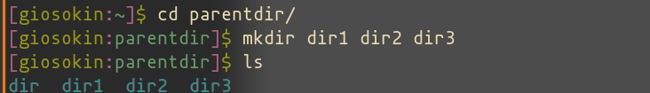Скриншот 18: Создание нескольких папок командой mkdir
15. Создадим папку в домашней директории указывая не относительный путь
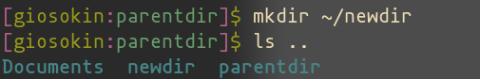Скриншот 19: Команда mkdir
16. Используем аргумент -p что бы создать иерархическую структуру
Скриншот 20: Опция -p для создание вложенных директорий
17. Установим (если она не установлена) и воспользуемся утилитой tree что бы наглядно посмотреть как вложены директории.
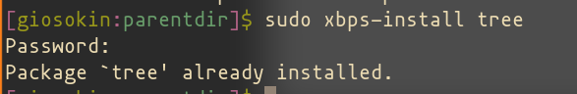Скриншот 21: Установка пакета tree
18. Создадим файл leaf в директории ~/tree/branch/branch/branch/branch
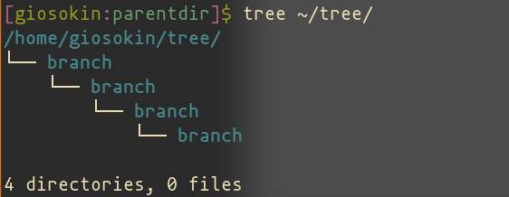Скриншот 22: Вывод команды tree
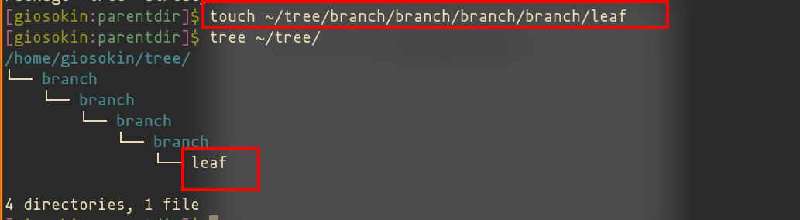Скриншот 23: Создание пустого файла командой touch
Как видим, файл создан.
19. Выполним команду rm -riv ~/parentdir что бы рекурсивно удалить содержимое директории и при этом выводить подробную информацию и спрашивать подтверждение при удалении каждого файла
Как видим, директории parentdir теперь не существует
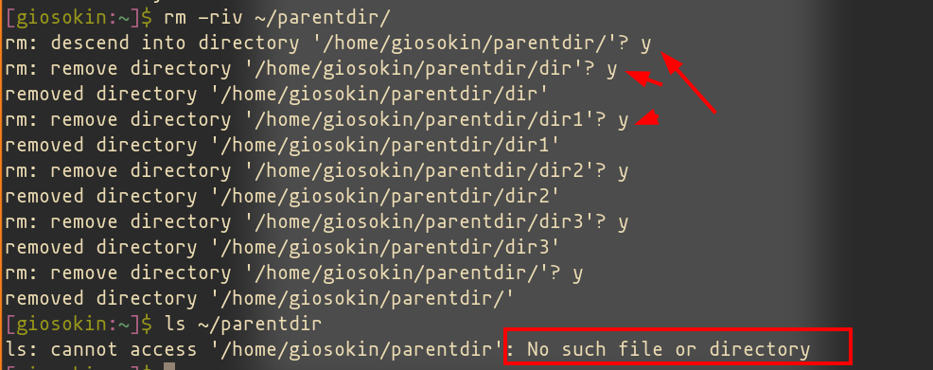Скриншот 24: Удаление командой rm -riv
20. Теперь удалим директорию tree командой rm -rf tree, опция -f принудительно удалит все ее содержимое и не будет спрашивать нашего подтверждения
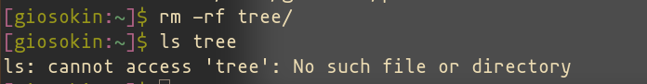Скриншот 25: Удаление командой rm -rf
21. Создадим файл to_move
Мы можем использовать комаду mv что бы «переименовать» файл (т. е. Просто переместить его в несуществующий файл с другим названием)
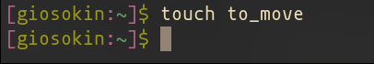Скриншот 26: Создание файла командой touch

22. Создадим два файла с разным содержимым и попробуем переместить один в другой, добавив опцию -v (verbose)
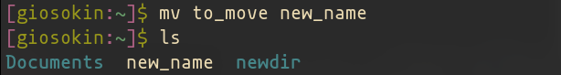Скриншот 27: Переименование файла командой mv
По сути мы переименовали letter-1 в letter-2, утилита нам и сообщила об этом.
Скриншот 28: Вывод mv с опцией -v

23. Заново создадим файл lettter-1 и переместим его командой mv -vi letter-2
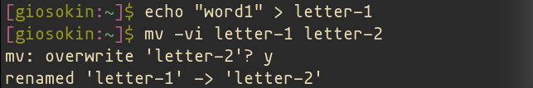Скриншот 29: Команда echo
24. Создадим директорию book и в ней файл page-1
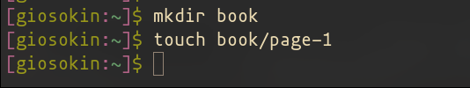Скриншот 30: Команда mkdir book
25. Добавим в файл page-1 содержимое.
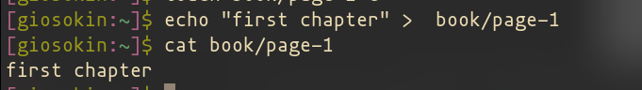Скриншот 31: Команда echo
26. Зайдем в каталог book и перекопируем этот файл командой cp
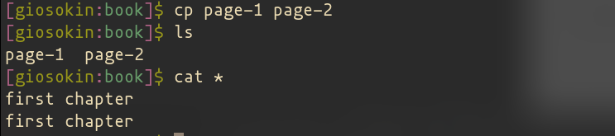Скриншот 32: Копирование командой cp

27. Просмтотрим содержимое всех файлов находящихся в book
Как видим, содержание одинаковое, файл page-2 копия page-1
скопируем папку ~/newdir в папку ~/newestdir
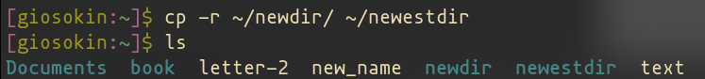Скриншот 33: Рекурсивное копирование с опцией -r
Мы использовали опцию -r и поэтому пака рекурсивно перекопировалась

28. Выведем содержимое файла /etc/hosts командой cat
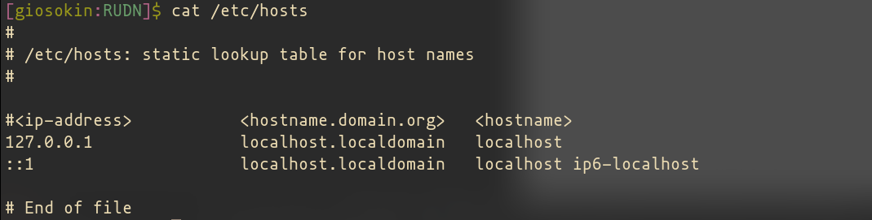Скриншот 34: Результат вывода команды cat /etc/hosts

Задания для самостоятельной работы
1. Узнаем путь к домашней директории. Зайдем в нее и исполним команду pwd
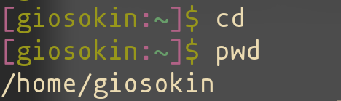Скриншот 35: команда pwd

2. Выполним набор команд:
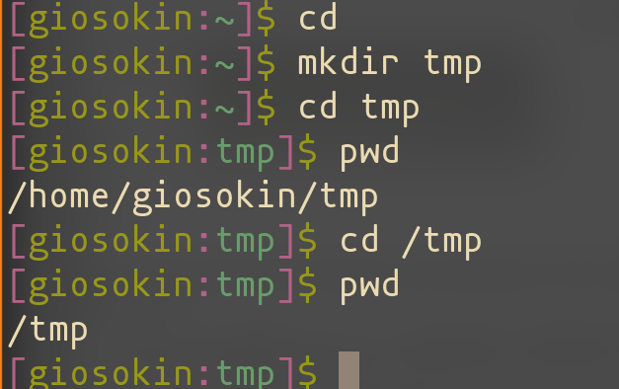Скриншот 36: Различнй вывод у команд pwd
Команда pwd дает разные выводы, потому что, в первом случае, мы перешли в директорию tmp в домашнем каталоге, так как указывали относительный путь до нее и изначально находились в домашней директории. Во втором случае мы переходим в каталог /tmp лежащий в корневой директории, поэтому абсолютный путь, выводимый pwd различается

3. Просмотрим содержимое корневого каталога
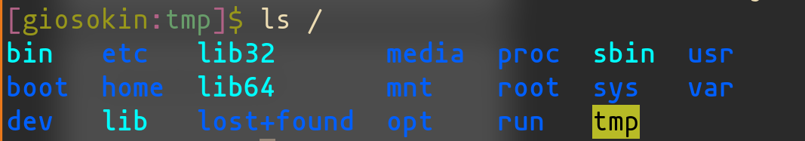Скриншот 37: Содержимое корневого каталога
Выводятся директории, лежащие в корне файловой системы
4. Просмотрим содержимое домашнего каталога
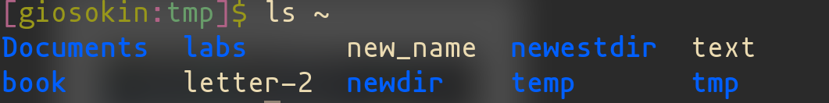Скриншот 38: Содержимое домашнего каталога
Видим директории, которые были созданы нами в ходе лабораторной работы
5. Выведем содержимое /etc
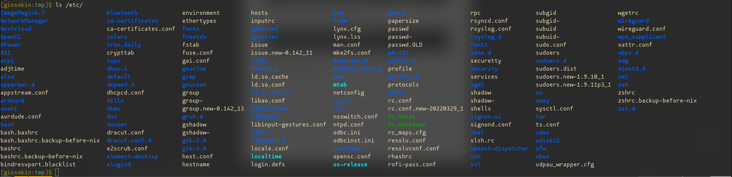Скриншот 39: Содержимое каталога /etc

6. Выведем содержимое /usr/local
Скриншот 40: Содержимое /usr/local

7. Создадим каталоги temp и labs, внутрь каталога labs добавим папки lab1, lab2, lab3, а в temp text1.txt, text2.txt, text3.txt.
Так как эти директории были у меня созданы, для начала я их удалю.
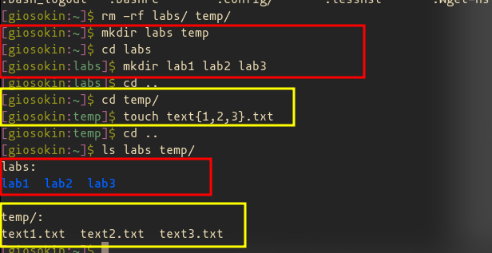Скриншот 41: Создание нескольких папок и нескольких файлов одной командой mkdir и touch
Папки были созданы командой mkdir, а файлы touch. Для того что бы не писать text_.txt три раза я воспользовался записью фигурными скобками.

8. Воспользуемся консольным текстовым редактором VIM и впишем имя, фамилию и группу в файлы text1 text2 и text3.
Скриншот 42: Вход в VIM
в vim введем :vsplit temp/text2.txt что б редактировать два файла параллельно. Аналогично для text3
Скриншот 43: Разделение экрана редактора для параллельного редактирования

Отредактируем.
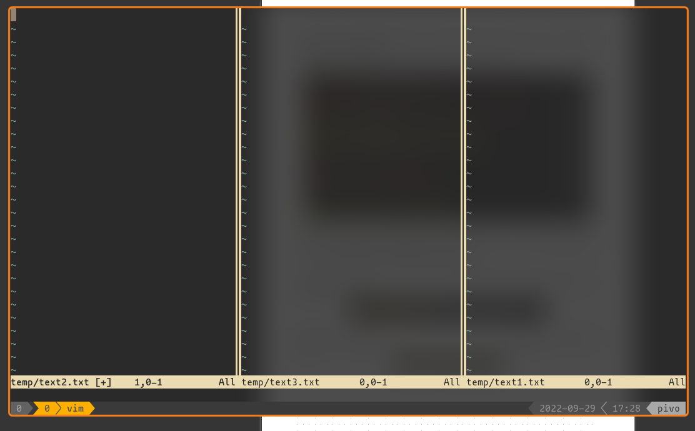Скриншот 44: Внешний вид текстового редактора VIM с тремя открытыми файлами
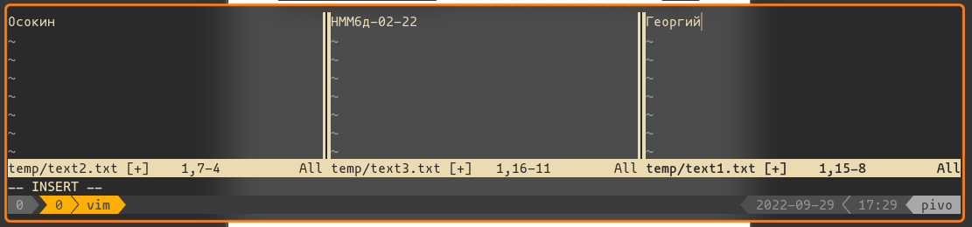Скриншот 45: Измененные файлы

Напишем :wqa что сохранить все и выйти из редактора
Проверим, что файлы изменились
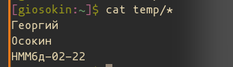Скриншот 46: Вывод команды cat для всех файлов в директории temp

Видим, что вывелся текст, который мы добавили в файлы

9. Скопируем все .txt файлы из каталога ~/temp в labs и соответственно переименуем в text1, text2, text3 в firstname, lastname и в id-group
С помощью команды cat убедимся, что содержимое сохранилось и названия соответствующие
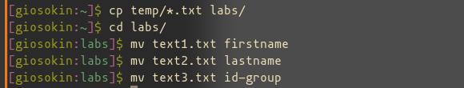Скриншот 47: Копирование файлов из temp в labs
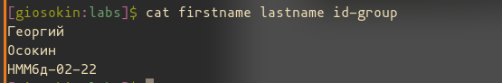Скриншот 48: Вывод содержимого перименованных файлов
10. Удалим все файлы и директории, созданные за время лабораторной работы. (воспользуемся флагом -i что бы подтверждать удаление и не удалить лишние)
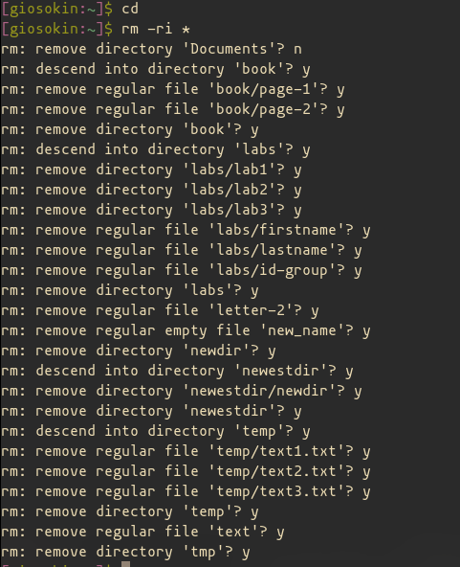Скриншот 49: Процесс рекурсивного удаления с командой rm -ri

Выводы

В ходе лабораторной работы:
- Мы приобрели практические навыки работы с операционной системой на уровне командной строки. Научились создавать через нее пользователей, взаимодействовать с файловой системой и пользоваться базовыми командами bash.
- Мы познакомились с такими утилитами как adduser, mv, ls, cat, echo, mkdir, touch, vim, rm и некоторыми их опциями
- Мы научились перемещаться по файловой системе с помощью команды cd, используя абсолютные и относительные пути

